1. Reproduza o mais fidedignamente o site https://novobancocrowdfunding.ppl.pt/pt

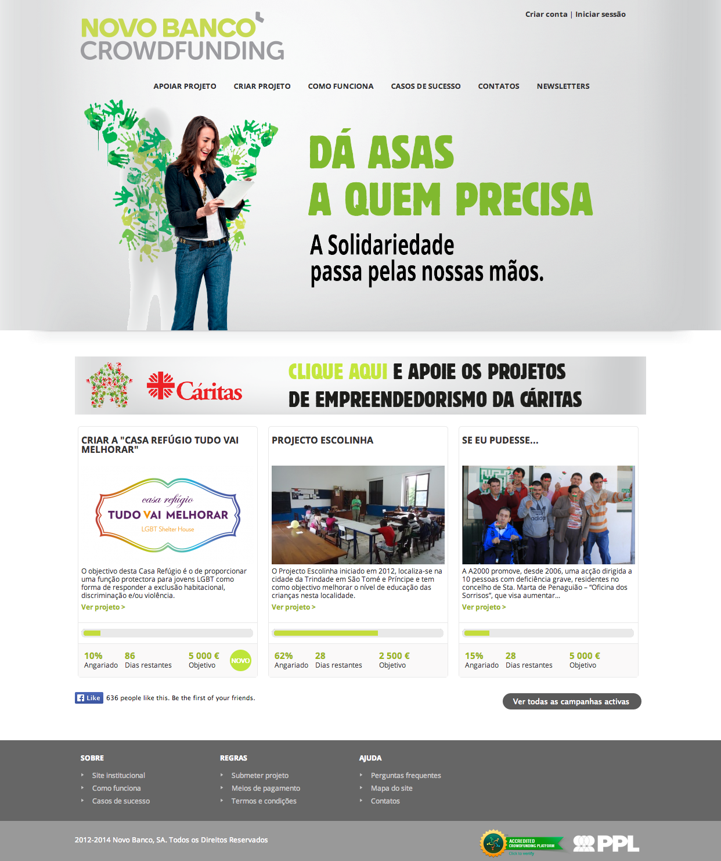­­­­

Diretrizes a seguir:

* Inclua uma referencia externa ao ficheiro de css
* Utilize o editor de código preferido
* Use as imagens disponibilizadas
* Codificação do HTML sem erros

Será avaliado por

* Cumprimento das diretrizes
* Código simples e com significado
* Exatidão do resultado final (Em primeiro lugar os principais elementos e só depois os detalhes)